无线生命体征检测系统

1. 作品简介

本系统实现了人体心率脉搏、温度的检测功能，并通过NBioT模块使得移动终端或PC端通过访问服务器网址在网页端即可观察测量数据，同时移动设备也可通过蓝牙方式与本系统连接，在APP中可查询数据，并可以通过PC端上位机查看数据。系统硬件部分涉及了心率传感器、体温传感器、STM32套件、蓝牙模块；软件部分包括基于C语言的stm32程序设计、服务器端的网页设计、安卓APP软件设计以及上位机软件设计。

1. 硬件说明

系统的硬件结构如图所示：



心率传感器、体温传感器、蓝牙模块依次如下图所示：

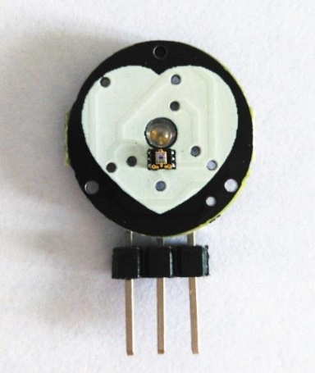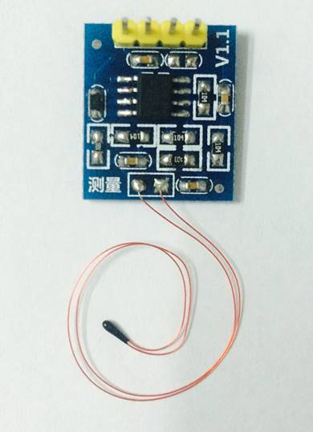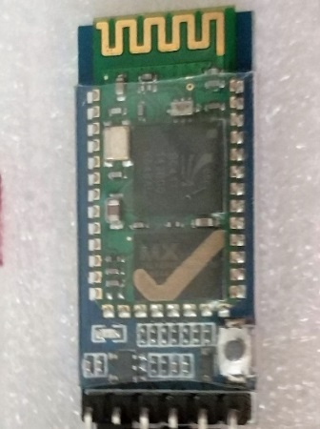

三、软件说明

软件程序包括下位机STM32程序、上位机软件、APP软件。整体程序框架如下图：

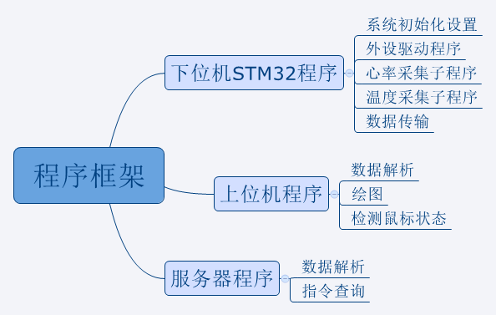

1. 演示效果

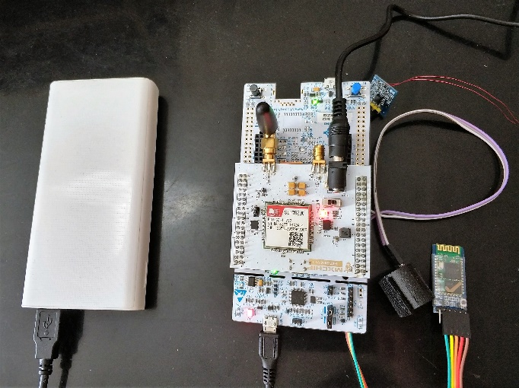

系统运行示意图如下:



上位机界面 APP界面 服务器界面

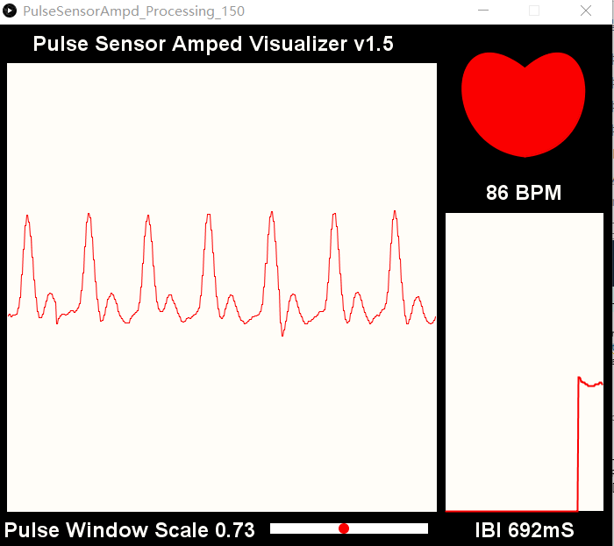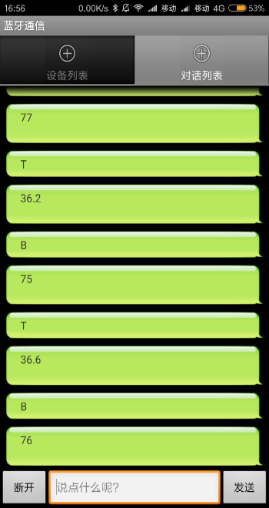 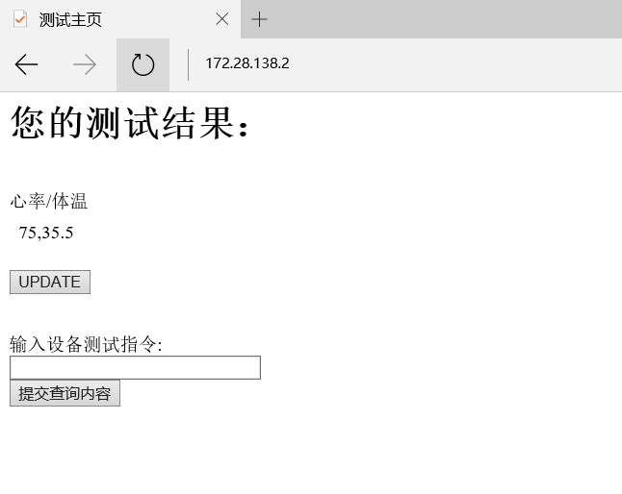

五、选手信息

马越 邮箱 ：[704728712@qq.com](mailto:704728712@qq.com) 电话：18751965828